Resource: unfoldingWord® Open Bible Stories
unfoldingWord® Open Bible Stories © 2022 unfoldingWord. Released under CC BY-SA 4.0 license. unfoldingWord® Open Bible Stories has been adapted in the following languages: Tok Pisin, Arabic (عربي), French (Français), Hindi (हिंदी), Indonesian (Bahasa Indonesia), Portuguese (Português), Russian (Русский), Spanish (Español), Swahili (Kiswahili), and Simplified Chinese (简体中文) from unfoldingWord® Open Bible Stories © 2022 unfoldingWord. Released under CC BY-SA 4.0 license by Mission Mutual

unfoldingWord® Open Bible Stories

2. 罪进入世界

亚当和他的妻子快乐地住在上帝为他们所造的美丽乐园里。他们没穿衣服，却不觉得害羞，因为世界里没有罪。他们常在乐园里散步，和上帝说话。
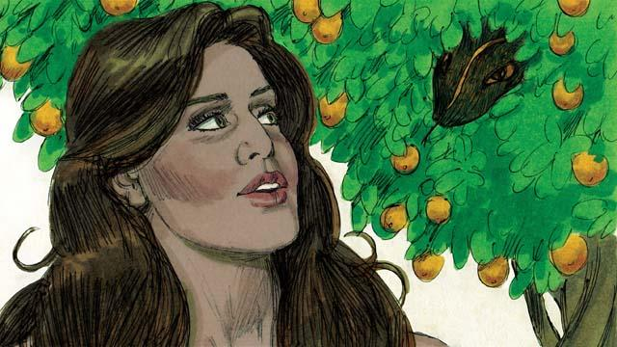
但在乐园中有条狡猾的蛇。蛇对女人说：“上帝真说了你们不可吃乐园中所有树上的果子吗？”
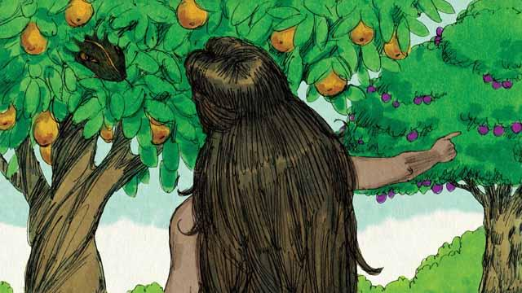
女人回答说：“上帝说乐园中任何树上的果子我们都可吃，只有知善恶树上的果子不可以吃。上帝说过：‘你们如果吃了那果子，甚至摸了，就会死亡。’”
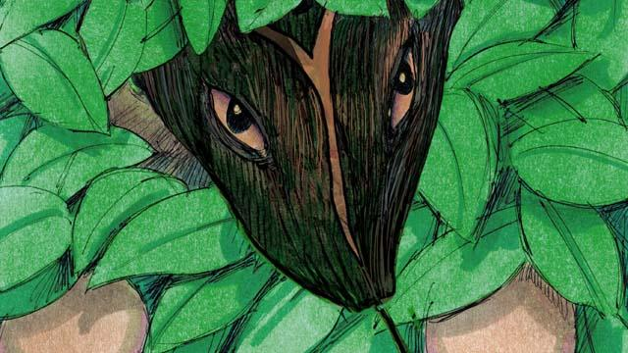
蛇对女人说：“ 那不是真的！你们不会死。因为上帝知道，你们只要吃了这果子，就会像上帝一样知道善恶。”
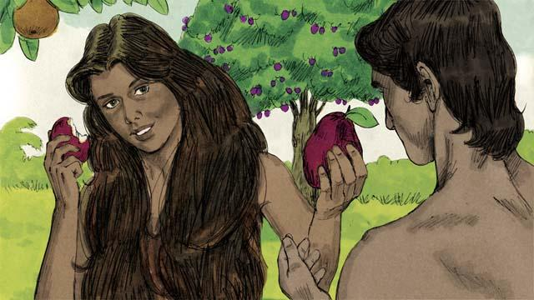
女人看那果子实在好看又好吃，她也想要有智慧，就摘下果子吃了，又给了她的丈夫，她丈夫也吃了。
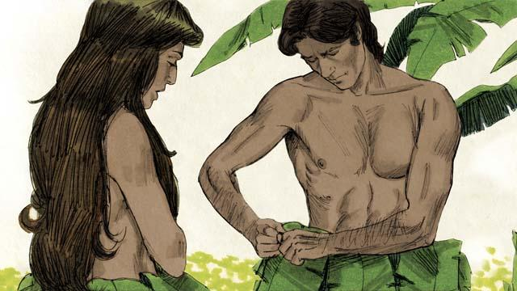
他们的眼立即开了，发觉自己赤身露体，就用树叶编了衣服围在身上。
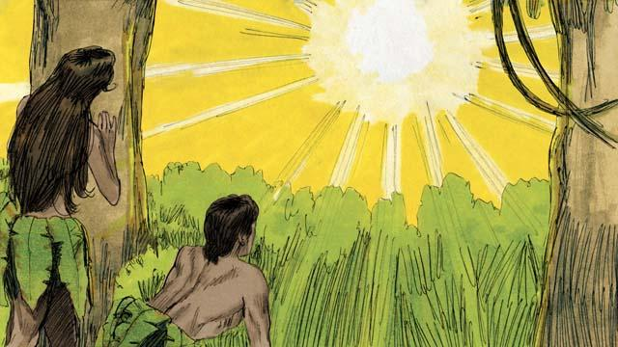
当那人和他的妻子听见上帝在乐园中行走的声音，就躲藏起来。上帝呼唤那人：“你在哪里？” 亚当回答说：“我听到了你在乐园中行走的声音就害怕，因为我赤身露体，就藏了起来。”
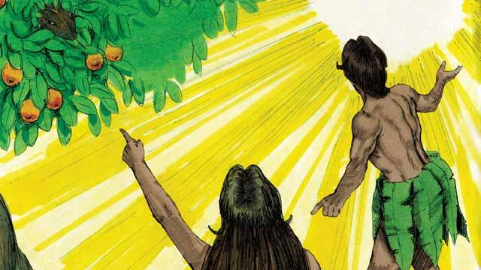
上帝说：“谁告诉你，你赤身露体呢？莫非你吃了我禁止你吃的果子？”那人回答说：“是你给我的那个女人给了我果子。”上帝就对女人说：“你做了什么事呢？”女人回答说：“是蛇哄骗了我。”

上帝对蛇说：“你必受诅咒！你要用肚子爬行，终身吃土。你要和女人彼此为仇，你的后裔和她的后裔也要彼此为仇。女人的后裔要踏碎你的头，你要伤他的脚跟。”
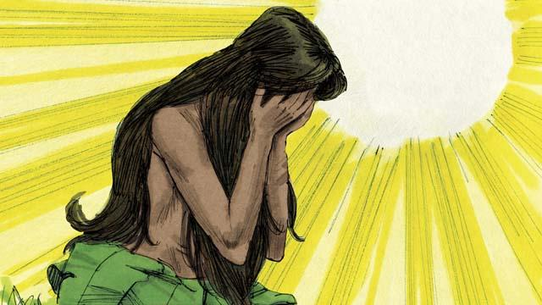
上帝又对女人说：“我要使你在苦楚中生子，你要恋慕你的丈夫，而他会管辖你。”
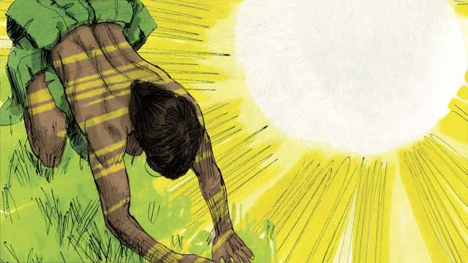
上帝对那人说：“你听从妻子的话违背了我，地因此受诅咒。你必须劳苦工作才能从地里得吃的。你会死亡，你的身体要归于尘土。”那人给自己的妻子起名叫夏娃，意思是“生命”，因为她将成为众生之母。上帝用兽皮做衣服给亚当和夏娃穿。
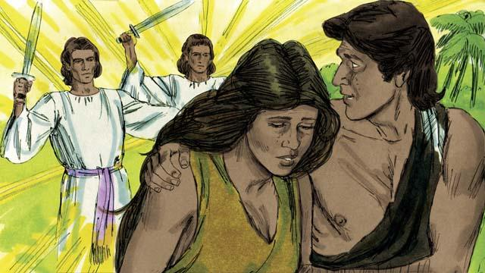
上帝说：“那人已经与我们相似，知道了善恶，如今不可让他吃生命树上的果子而活到永远。”上帝就把亚当和夏娃赶出美丽的乐园并派遣大有能力的天使看守，阻止任何人吃生命树上的果子。
本圣经故事来源：创世记3

